Wielkie odkrycia geograficzne Europejczyków
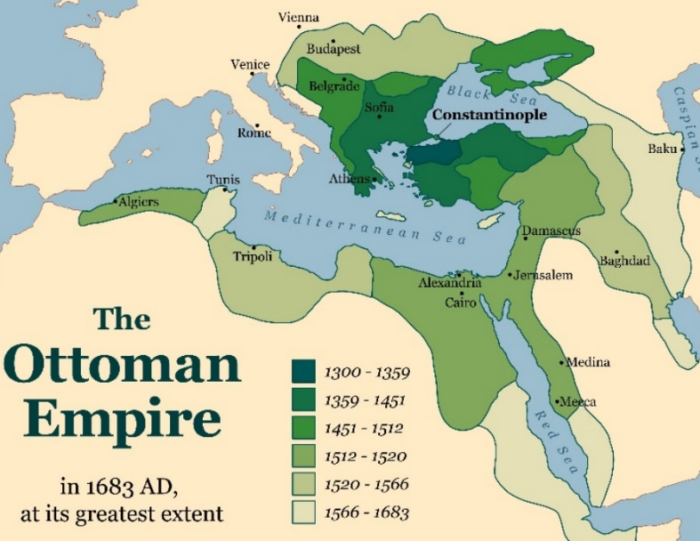
På W XIV wieku powstało na terenach dzisiejszej Turcji wielkie i potężne Imperium Osmańskie (det Ottomanske rike). Turcy osmańscy przejęli kontrolę nad Konstantynopolem. Przez to Europejczycy nie mogli używać Jedwabnego Szlaku (Silkeveien) jako drogi handlowej (handelsvei) do Azji. Musieli więc znaleźć nową trasę. Niektórzy Europejczycy marzyli o znalezieniu złota i innych bogactw (rikdommer) w odległych krajach.

Kart over det ottomanske riket:
Peter Hermes Furian, Adobe Stock.
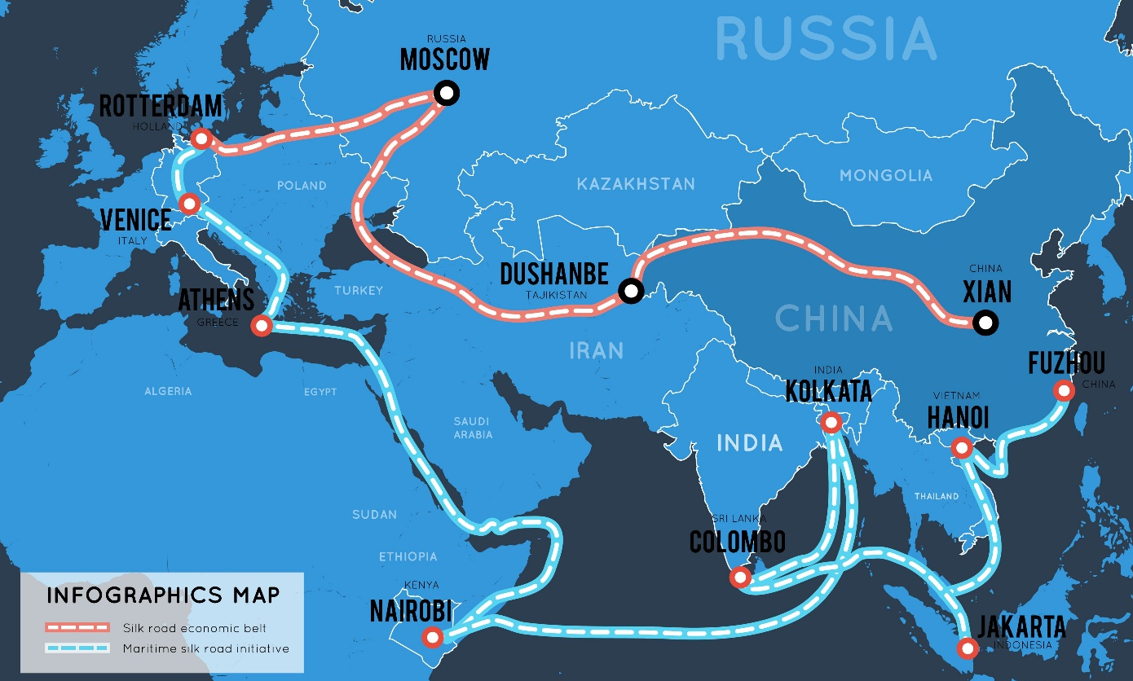
Kart over silkeveiene: Maxin P, Adobe Stock.

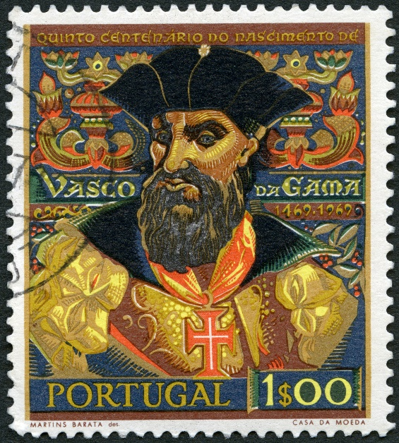
Vasco da Gama znajduje drogę do Indii
W 1497 Vasco Da Gama wyruszył w podróż czterema statkami z Portugalii, która w tych czasach była potęgą morską (mektig sjønasjon). Celem wyprawy było dotarcie do Indii drogą morską wzdłuż wybrzeża Afryki. Podróż powiodła się, a załoga została przyjaźnie przyjęta przez indyjskiego księcia (fyrste). Vasco da Gama wrócił do Portugalii w 1499, gdzie został przyjęty z honorami. Miał on ze sobą tyle pieprzu, że starczyło go na opłacenie całej wyprawy.
Bilde av Vasco da Gama: Popova Olga, Adobe Stock.

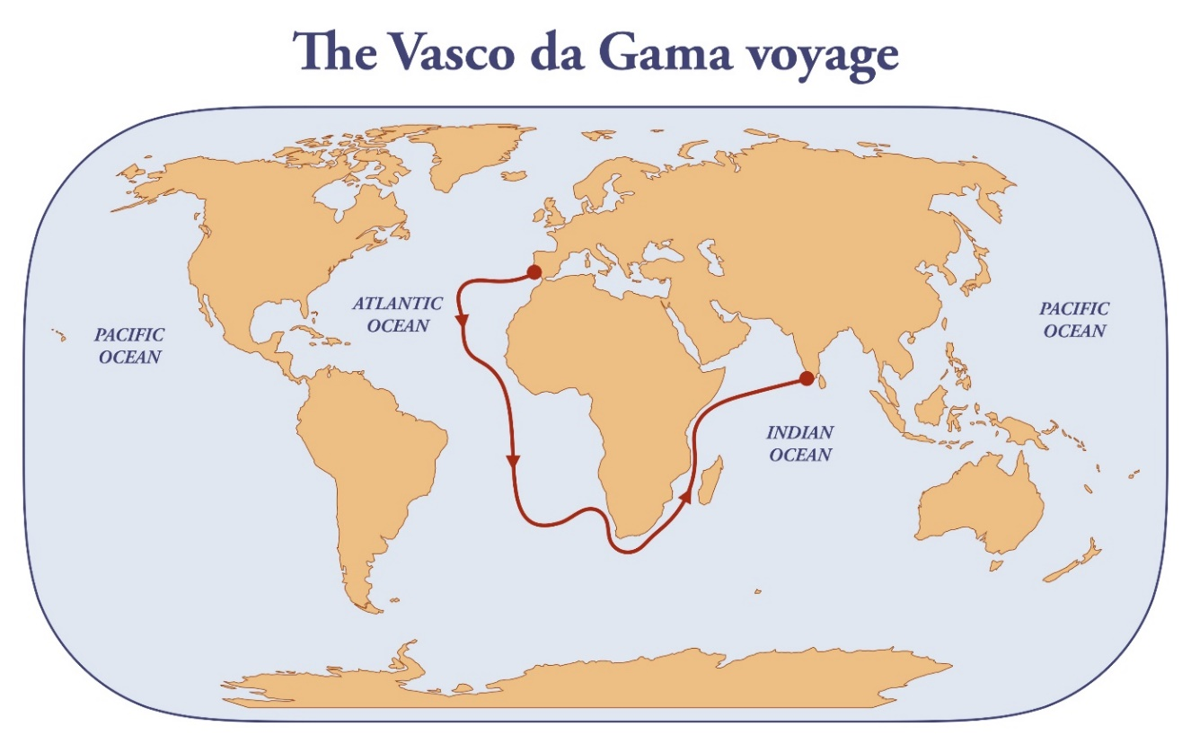
Dzięki odkryciu tej trasy, Europejczycy mogli sprowadzać jedwab (silke), przyprawy (krydder) oraz inne towary z Azji i zarabiać (tjene) dużo pieniędzy na ich sprzedaży. Produkty te były w tych czasach w Europie bardzo pożądane i drogie. Choć Europejczycy nie mieli kontroli nad całym obszarem Morza Śródziemnego (Middelhavet), był to bardzo opłacalny handel. I 1497 reiste Vasco da Gama med fire skip fra Portugal som på den tida var en mektig sjønasjon. Han reiste rundt Afrika til India. Der ble ekspedisjonen vennlig mottatt av den indiske fyrsten. Vasco da Gama returnerte til Portugal i 1499. Han hadde med seg nok pepper til å betale hele reisen og ble mottatt med æresbevisninger da han kom tilbake.

Kart over Vasco da Gamas reise fra Portugal til India: Dimitrios, Adobe Stock.

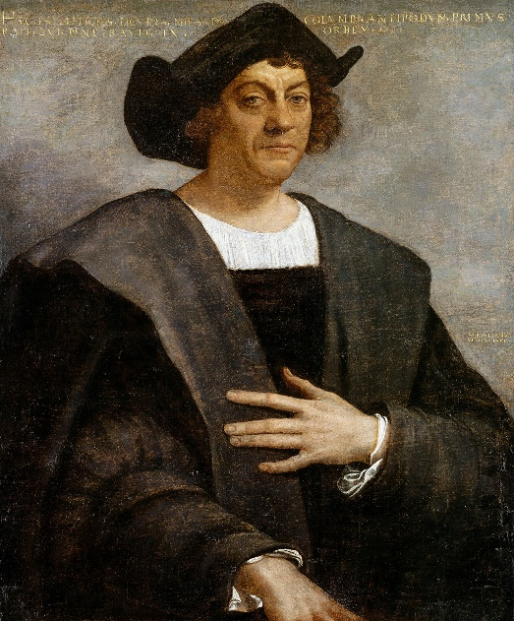
Krzysztof Kolumb odkrywa Amerykę
Gjennom sin tid som oppdagelsesreisende og handelsmann gjorde Christoffer Columbus fire store reiser.
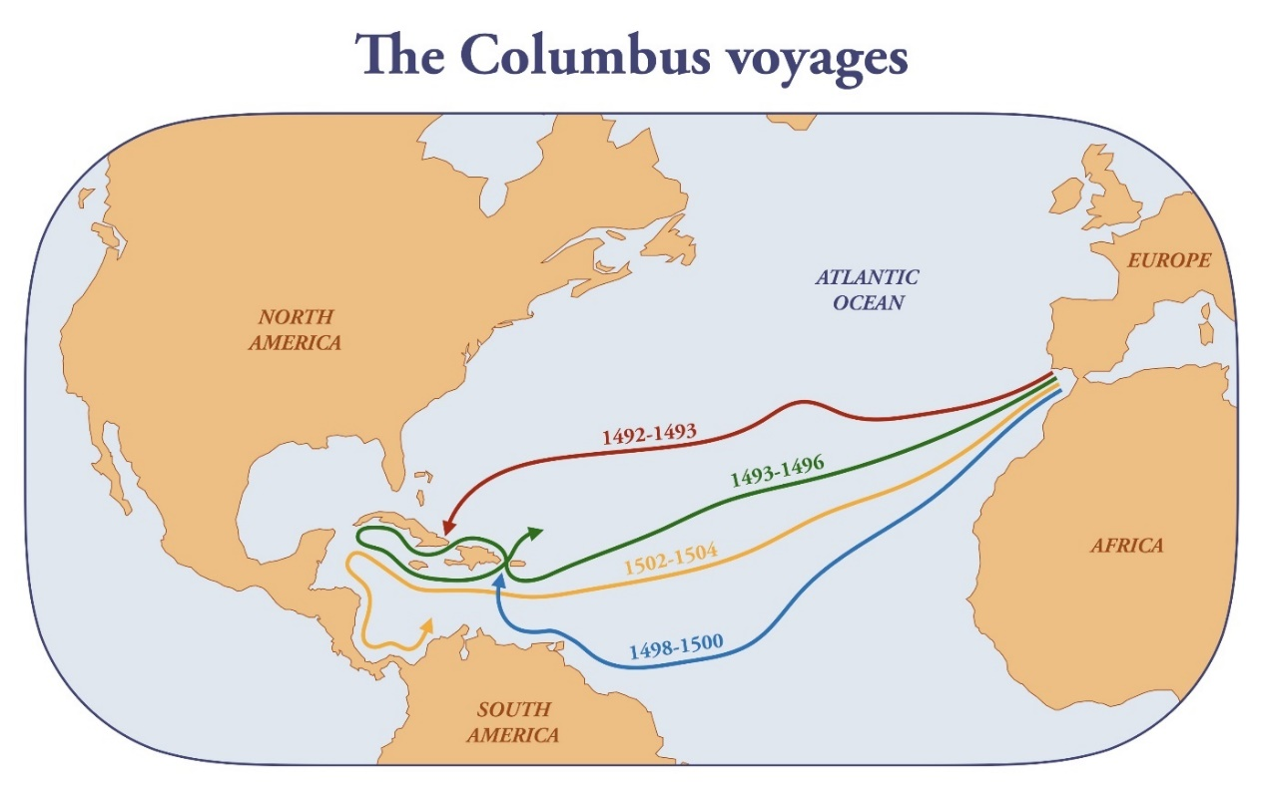
Pochodzący z Włoch Krzysztof Kolumb był żeglarzem, odkrywcą (oppdagelsesreisende) i kupcem. Przewodniczył on czterem wielkim wyprawom, dzięki którym Europejczycy (europeere) odkryli nieznane im lądy. W 1492 Krzysztof Kolumb wyruszył z Hiszpanii trzema statkami (skip) na zachód. Celem wyprawy było odkrycie trasy do Indii bez okrążania Afryki. Była to niebezpieczna podróż (ferd), gdyż nie wiadomo było jak długo będzie ona trwała i czy wystarczy jedzenia i picia. Po dwóch miesiącach Kolumb dotarł do lądu. Była to Ameryka, lecz Kolumb myślał, że dotarł do Indii. W tych czasach Europejczycy nie wiedzieli bowiem, że Ameryka istnieje. Dlatego też nazwano ludność tubylczą (lokalbefolkning) Indianami, a ląd Indiami Zachodnimi (Vestindia). Z Haiti i Kuby Krzysztof Kolumb zabrał ze sobą tytoń (tobakk), ananasy i hamaki (hengekøyer). Były to towary wcześniej nieznane w Europie.
Kart over Kristoffer Columbus’ reise fra Spania til Det karibiske hav: Dimitrios, Adobe Stock.
Foto av maleri: caifas, Adobe Stock.

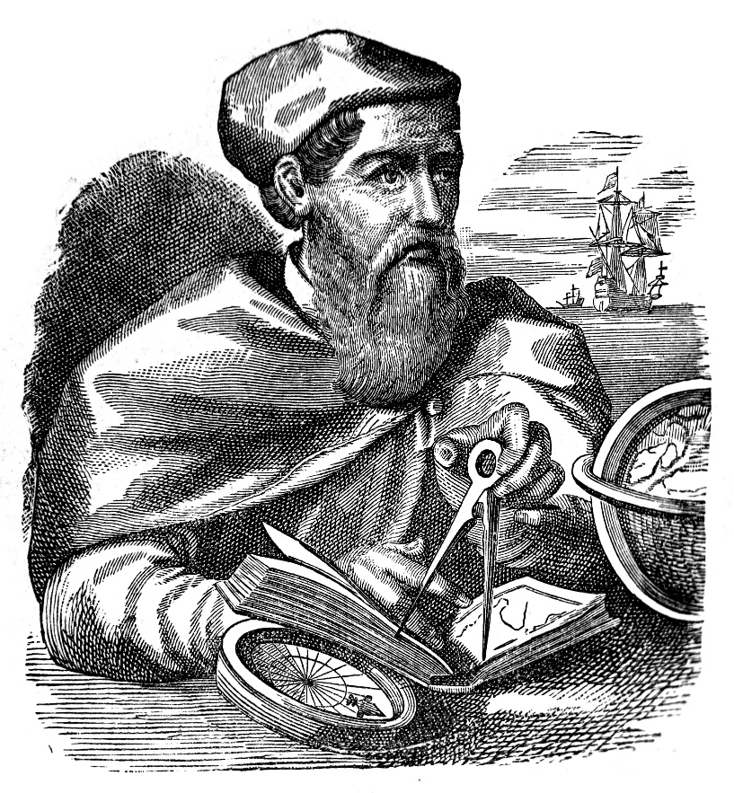
Mówi się, że to Kolumb pierwszy odkrył (oppdaget) Amerykę. Lecz istnieją dowody mówiące, że wiking Leif Eriksson dotarł tam już w X wieku, a więc na 500 przed Kolumbem. Kontynent amerykański otrzymał swą nazwę na cześć włoskiego podróżnika Amerigo Vespucciego. To właśnie on w latach 1500-1501 eksplorował wybrzeże (kyst) Ameryki i stwierdził, że jest to odrębny kontynent, a nie Azja Wschodnia, jak to myślał Kolumb.
Illustrasjon av Amergo Vespucci, wowinside, Adobe Stock.
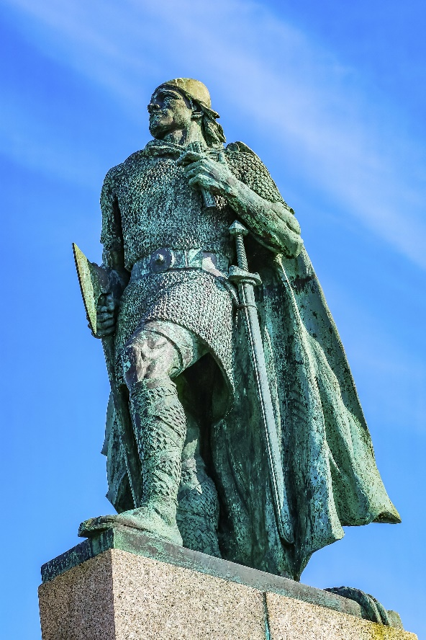
Foto av Leiv Eriksson-statue: Bill Perry, Adobe Stock.

Ferdynand Magellan – droga do Azji przez Ocean Spokojny

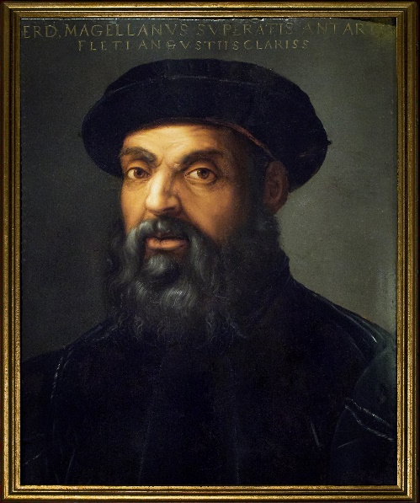
Portugalczyk Ferdynand Magellan wyruszył w 1519 roku, by znaleźć drogę morską (sjøvei) do Azji Południowej płynąc w kierunku zachodnim. Otrzymał on pomoc od króla Hiszpanii, gdyż król Portugalii nie chciał wspierać (støtte) tak szalonego projektu. W owych czasach Portugalia kontrolowała drogi morskie wokół Afryki, więc królowi hiszpańskiemu spodobał się pomysł znalezienia trasy na południe od Ameryki. Liczył on bowiem na zysk z handlu towarami przywiezionymi z Azji, takimi jak czosnek, pieprz, cynamon (kanel) oraz inne przyprawy. W sierpniu 1519 Magellan wyruszył w podróż pięcioma starymi, wysłużonymi statkami. Załoga (besetning) jednego ze statków zawróciła do Hiszpanii już u wybrzeży Ameryki Południowej. Drugi statek zatonął (forliste) podczas sztormu. Magellan dopłynął trzema statkami w 1521 na wyspę Guam, a miesiąc później na Homonhon na Filipinach i był pierwszym Europejczykiem, który dotarł na terytorium tego kraju. Tam też został zabity przez tubylców.
Foto av maleri av Ferdinand Vespucci:
Álvaro Germán Vilela, Adobe Stock.
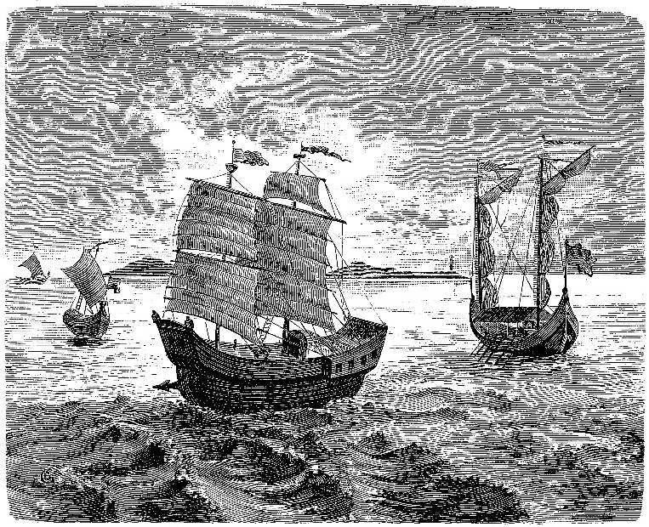
Illustrasjon av Magellans fem skip: acrogame, Adobe Stock.
W momencie przybycia na Filipiny załoga była już zdziesiątkowana przez szkorbut (skjørbuk) i inne choroby. Ponieważ brakowało ludzi, którzy mogliby kierować czterema statkami, podróżnicy pozostawili jeden z nich na Filipinach. Podczas drogi powrotnej tylko jeden ze statków, Victoria, dotarł do Hiszpanii. Był rok 1522. Z 235 członków załogi tylko 18 pozostało przy życiu, lecz mieli aż 25 ton rozchwytywanych przypraw.I 1519 seilte portugiseren
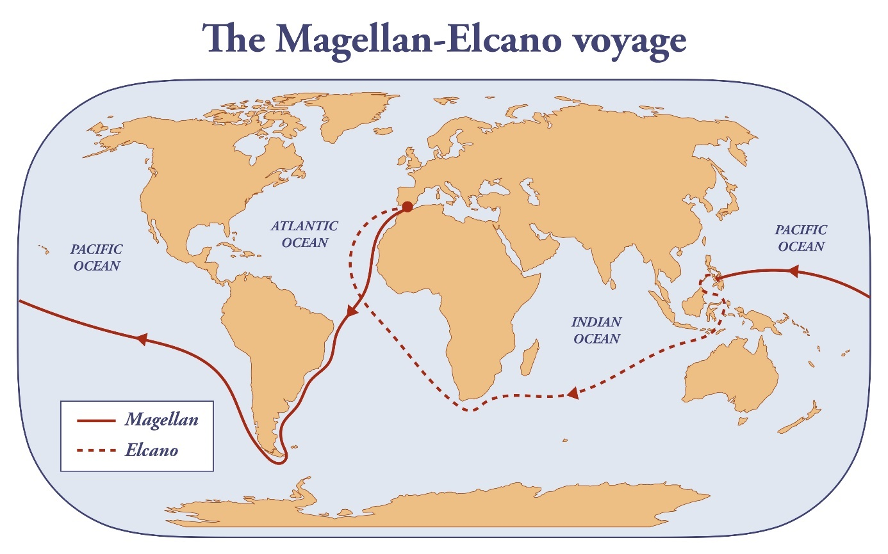
Kart over Ferdinand Magellans reise fra Spania til Filippinene. Da Magellan døde, ble Juan Sebastián Elcano sjef om bord
på det siste av fem skip; Victoria. Elcano seilte skipet hjem til Spania og ble det første som gjennomførte en jordomseiling: Dimitrios, Adobe Stock.

Odkrycie Ameryki
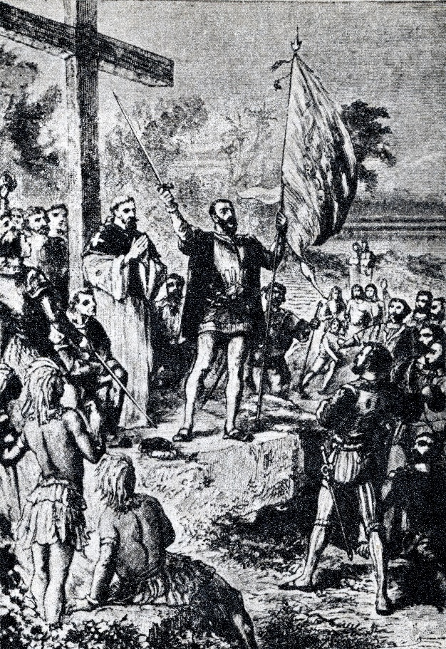
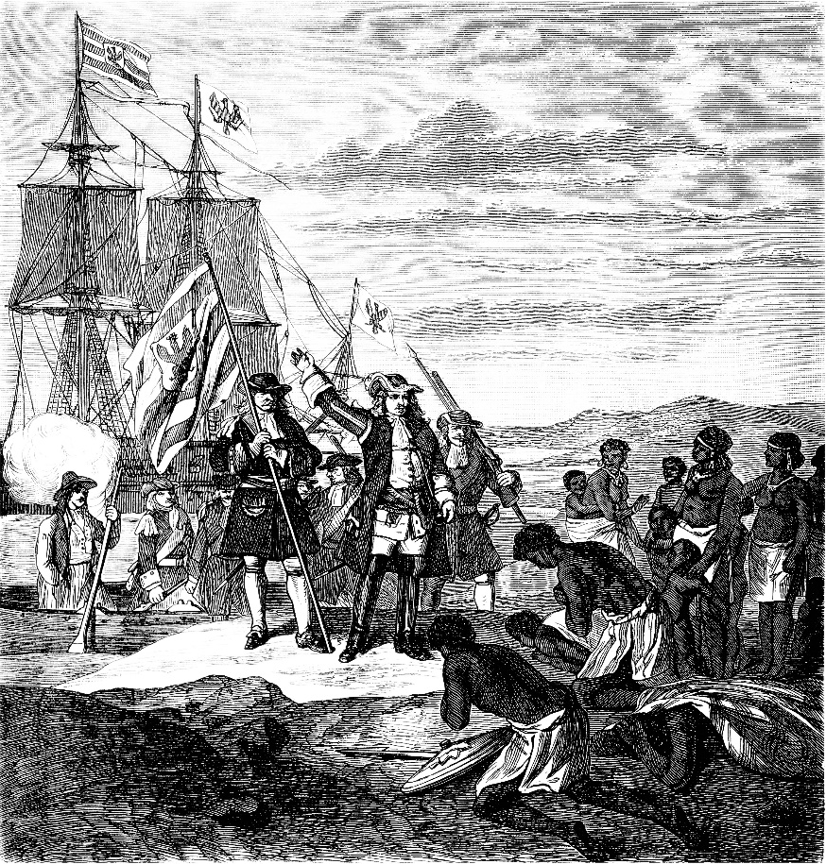
Odkrycie Ameryki było ważne dla Europejczyków i w przeciągu XVI wieku wielu mieszkańców Europy wyjechało na nowoodkryty kontynent. Były to początki kolonializmu. Europejczycy zakładali kolonie w Ameryce, Afryce i Azji. Dzięki temu Europa bogaciła się i stawała się coraz potężniejsza.
Illustrasjon av kolonisering i Sør-Amerika: Juulijs, Adobe Stock.
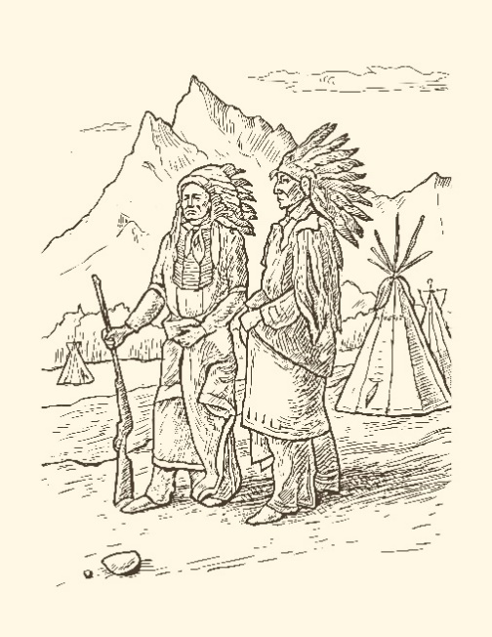
Natomiast dla ludności tubylczej - między innymi Indian w Ameryce, czy ludności Afryki – kolonializm Europejczyków był katastrofalny. Wielu Indian Załoga Magellana jako pierwsza okrążyła glob. zostało zabitych lub zmarło zarażając (smitte) się chorobami od przybyszów z Europy. Oblicza się, że w 1492 roku w Ameryce mieszkało ok. 50 milionów Indian. W 1650 było ich już tylko 8 milionów.
Illustrasjon av kolonisering i Afrika: Erica Guilane Bachez, Adobe Stock.
Illustrasjon av indianere: анатолий шаповал, Adobe Stock.

Pytania
1. Jak nazywała się droga handlowa między Europą a Azją?
2. Dlaczego Europejczycy chcieli znaleźć nowe drogi do Azji?
3. Kto odkrył drogę morską do Indii i kiedy to było?
4. Z czego zasłynął Ferdynand Magellan?
5. Kto odkrył Amerykę i kiedy to było?
6. Jakie znaczenie miało odkrycie Ameryki dla Europy?
7. Jakie znaczenie miało odkrycie Ameryki dla Indian?
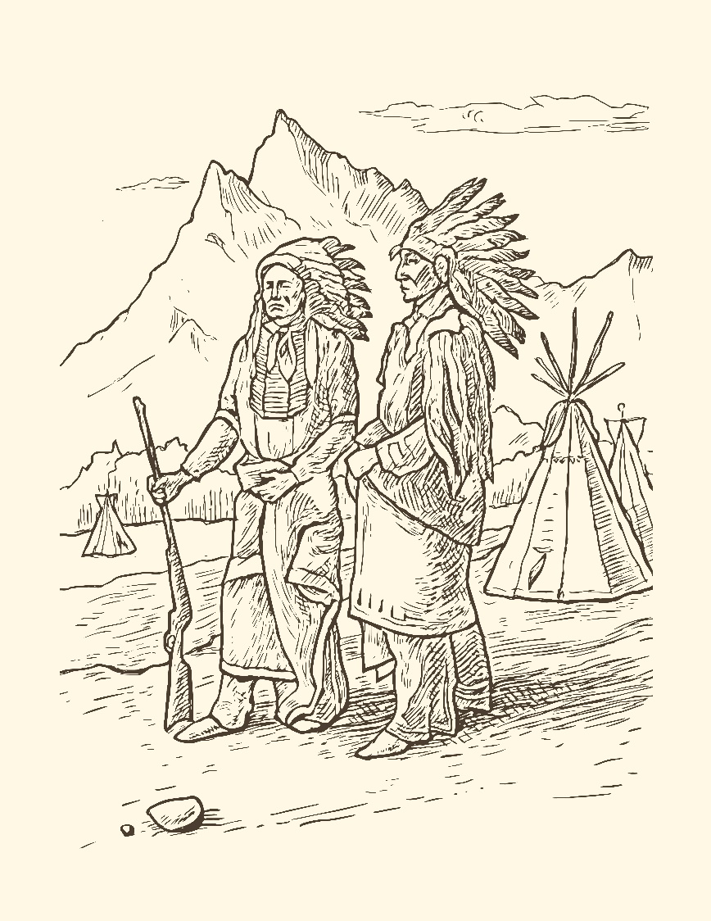
Illustrasjon av indianere: анатолий шаповал, Adobe Stock.

Pytania 1 - Zaznacza właściwą odpowiedź
- Jak nazywało się potężne imperium, które powstało na terenach dzisiejszej Turcji w XIV wieku?
- Imperium Osmańskie
- Królestwo Tureckie
- Imperium mongolskie
- Konstatntynopol

- Którędy Vasco da Gama popłyną do Indii?
- Przez Morze Śródziemne
- Przez Ocean Spokojny
- Wzdłuż wybrzeża Afryki
- Wzdłuż wybrzeża Ameryki

- Jak nazywał się pierwszy Europejczyk, który dotarł do Filipin?
- Krzysztof Kolumb
- Ferdinand Magellan
- Vasco da Gama
- Amerigo Vespucci

- Kto odkrył Amerykę pod koniec XV wieku?
- Ferdinand Magellan
- Krzysztof Kolumb
- Amerigo Vespucci
- Leif Eriksson

- Jak nazywał się wiking, który dotarł do Ameryki w X wieku?
- Leif Eriksson
- Christian Krohg
- Amerigo Vespucci
- Krzysztof Kolumb

